**К юбилею Ресурсного центра.**

*Как это важно – раскрыть в ребенке его способности, чтобы он нашел путь к себе, поверил в собственные силы, в свое предназначение.*

**С.А.Назарбаева**

В нашей Капитоновской средней школе Ресурсный центр начал функционировать с 2011 года. За 5 лет обучением охвачены были более 60 учащихся из магнитных школ ( Новодонецкой ОШ, Иванковской ОШ). Почему именно на базе нашей школы создан Ресурсный центр?..

У нас имеются все условия для плодотворного обучения учащихся профильным предметам: химии, физике, биологии, географии, технологии, физкультуры, казахского и английского языков. Так как основной целью создания Ресурсного центра является предпрофильная подготовка учащихся, поэтому ведется большая работа по подготовке учащихся к выбору будущей профессии. В течение работы Ресурсного центра планово ведется работа по формированию нового коллектива, на создание атмосферы дружбы и доверия, на воспитание ответственности за себя и других, на развитие эмоций, пробуждения творчества.

25 октября текущего года в школе прошел областной семинар на тему

« Ресурсный центр – действенный механизм повышения качества образования в малокомплектной школе». Этот день был насыщенным и плодотворным.

К нам приехали 28 представителей из разных районов Акмолинской области.

Силами коллектива учителей и учащихся была организована выставка творческих работ и представлен методический материал по Ресурсному центру.

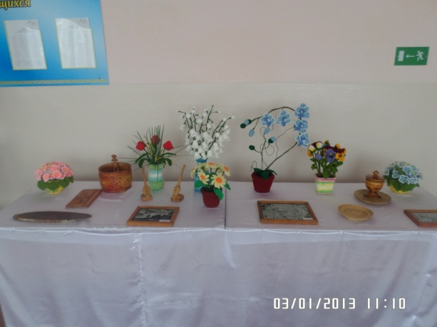 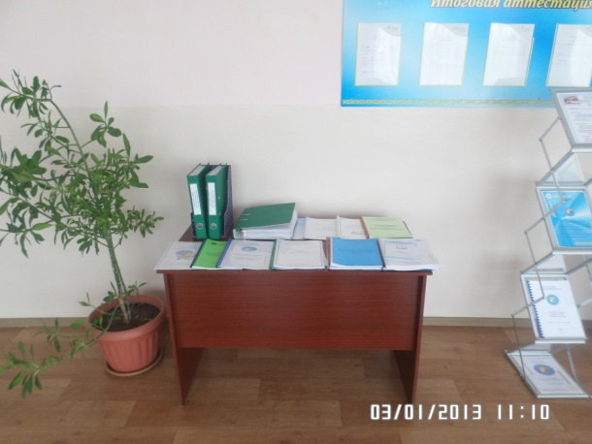

Ученики начальных классов встретили гостей с разноцветными шарами и проводили в актовый зал, где была представлена визитка и подготовлена презентация школы. Вниманию гостей было предложено 6 открытых уроков: Урок казахского языка и литературы «Қазақтың үлтық тағамдары»

( Жакина Ж.Б.-учитель третьего базового уровня, второй категории),

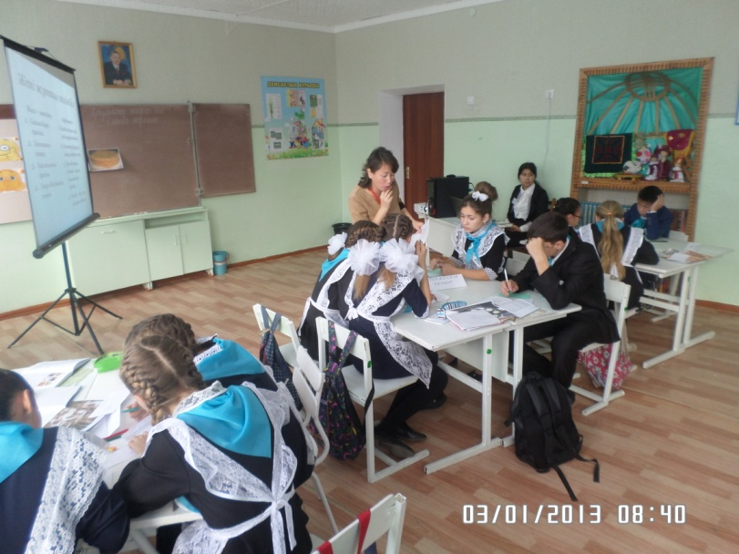

урок географии «Высокогорные области Казахстана» (Ковбаса Т.А- учитель

второй категории), 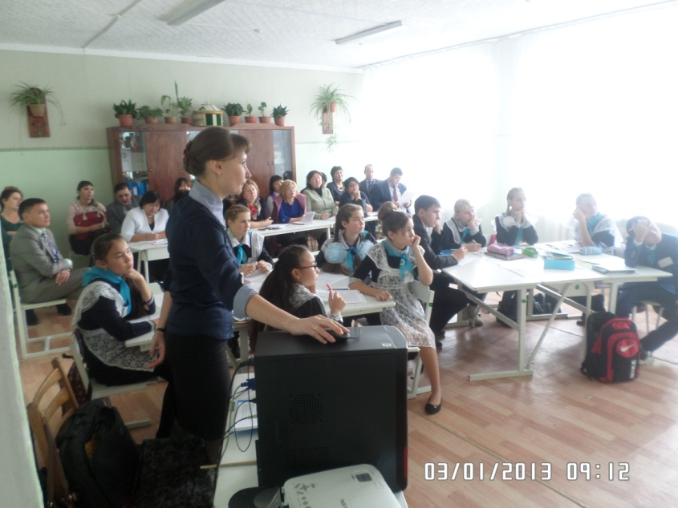

урок технологии «Изготовление разделочной доски. Выбор материала, разметка деталей по чертежу» (Дунин А.В.- начинающий учитель технологии), 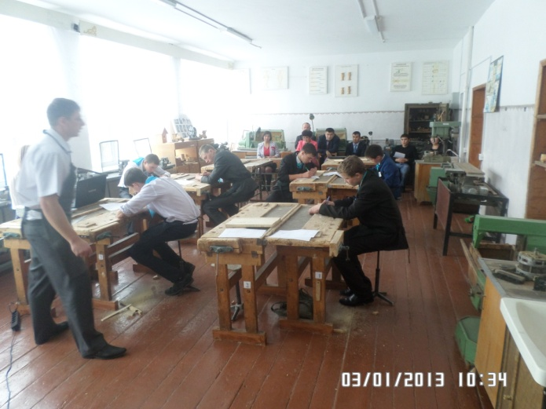

урок физической культуры « Совершенствование приёмов. Эстафетные игры. Элементы баскетбола» (Тыщенко Н.А.- учитель 1 категории), урок химии « Решение экспериментальных задач по теме «Теория электролитической диссоциации» (Костенко Т.В.-учитель1 категории, наставник), урок английского языка «Hoiidays in Britain»(Обухова К.С.- начинающий учитель английского языка). Прошёл урок хореографии на тему «Характерные движения греческого танца», в ходе которого девочки познакомились и разучили основные движения танца «Сиртаки» (хореограф второй категории Мейтина Н.Н.). Участникам семинара было предложено занятие элективного курса «Выбор пути» по самопознанию на тему «Найти своё призвание» учителем третьего уровня, второй категории Ермухановой И. И.

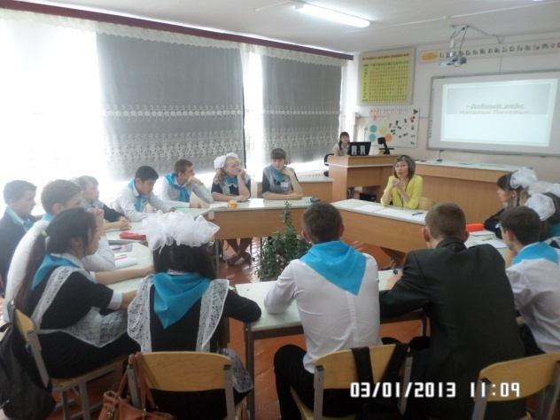 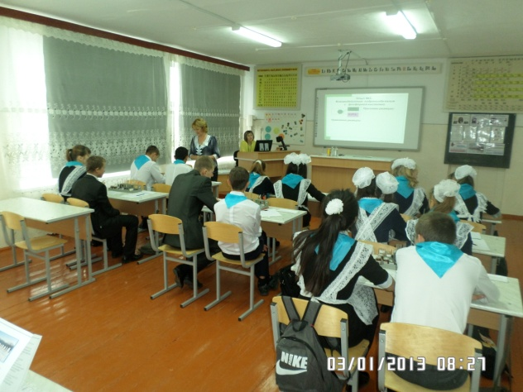

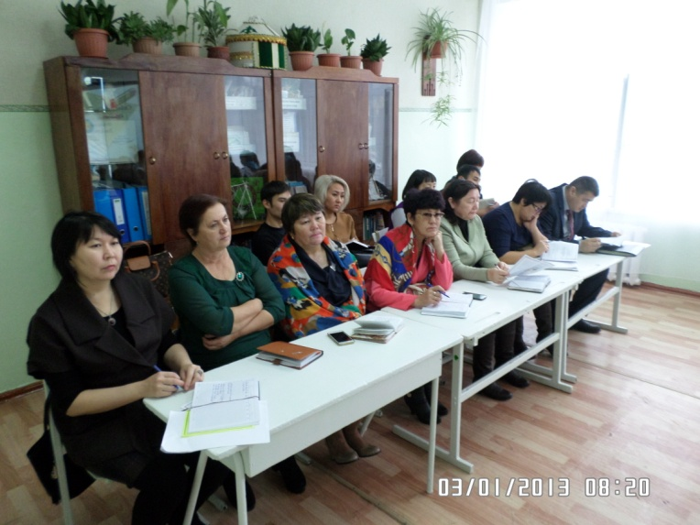

Интересным было посещение школьного музея, гидом которого являлась ученица 11 класса, гордость школы Ленчук Елена. Презентация музея ею велась на государственном языке. В заключении гостям было предложено внеклассное мероприятие «Путешествие Робинзонов» в форме тимбилдинга.

Завершилась работа семинара круглым столом, на котором были подведены итоги мероприятия.

С докладом на тему «Ресурсный центр - действенный механизм повышения качества образования в малокомплектной школе» выступила зам. директора- эдвайзер школы Казкенова А.К.

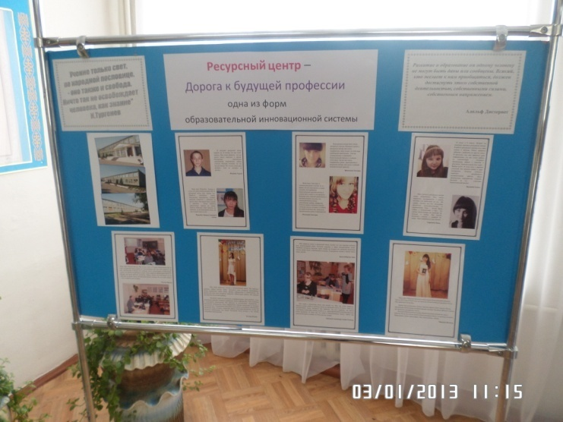

Модератор Ресурсного центра Баганалинова Раушан Болатовна выступила с докладом на тему «Новые подходы в организации учебно-воспитательного процесса в опорной школе», после чего высоко оценила уровень подготовки областного семинара, в частности отметив педагогов, которые на протяжении 5 лет вели работу в Ресурсном центре, и наградила их грамотами. Представители других школ от души поблагодарили педколлектив за достойную работу и качественно подготовленное мероприятие с пожеланиями творческих успехов в обучении и воспитании подрастающего поколения.

**Администрация школы**